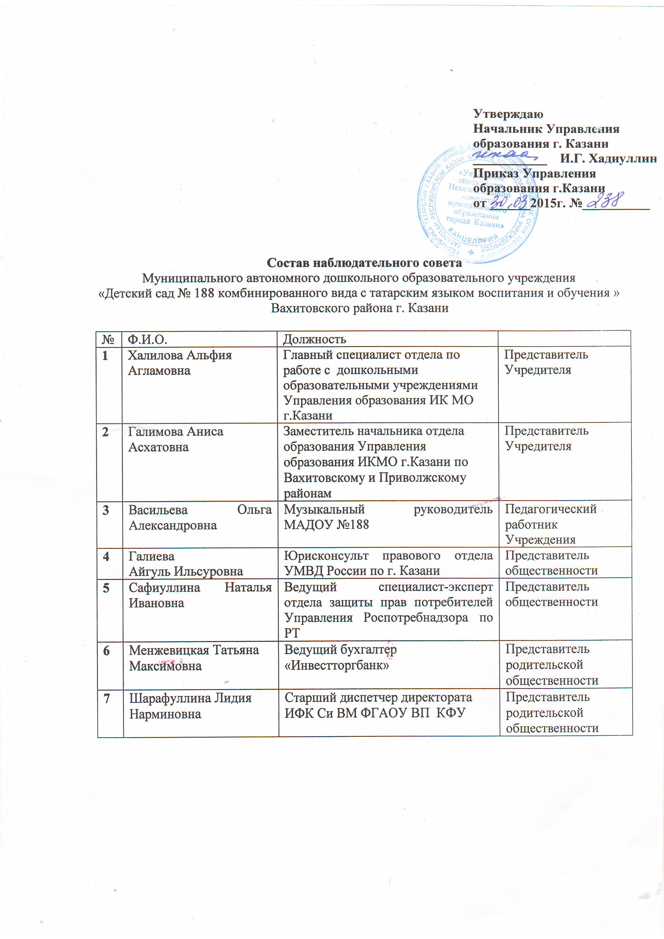

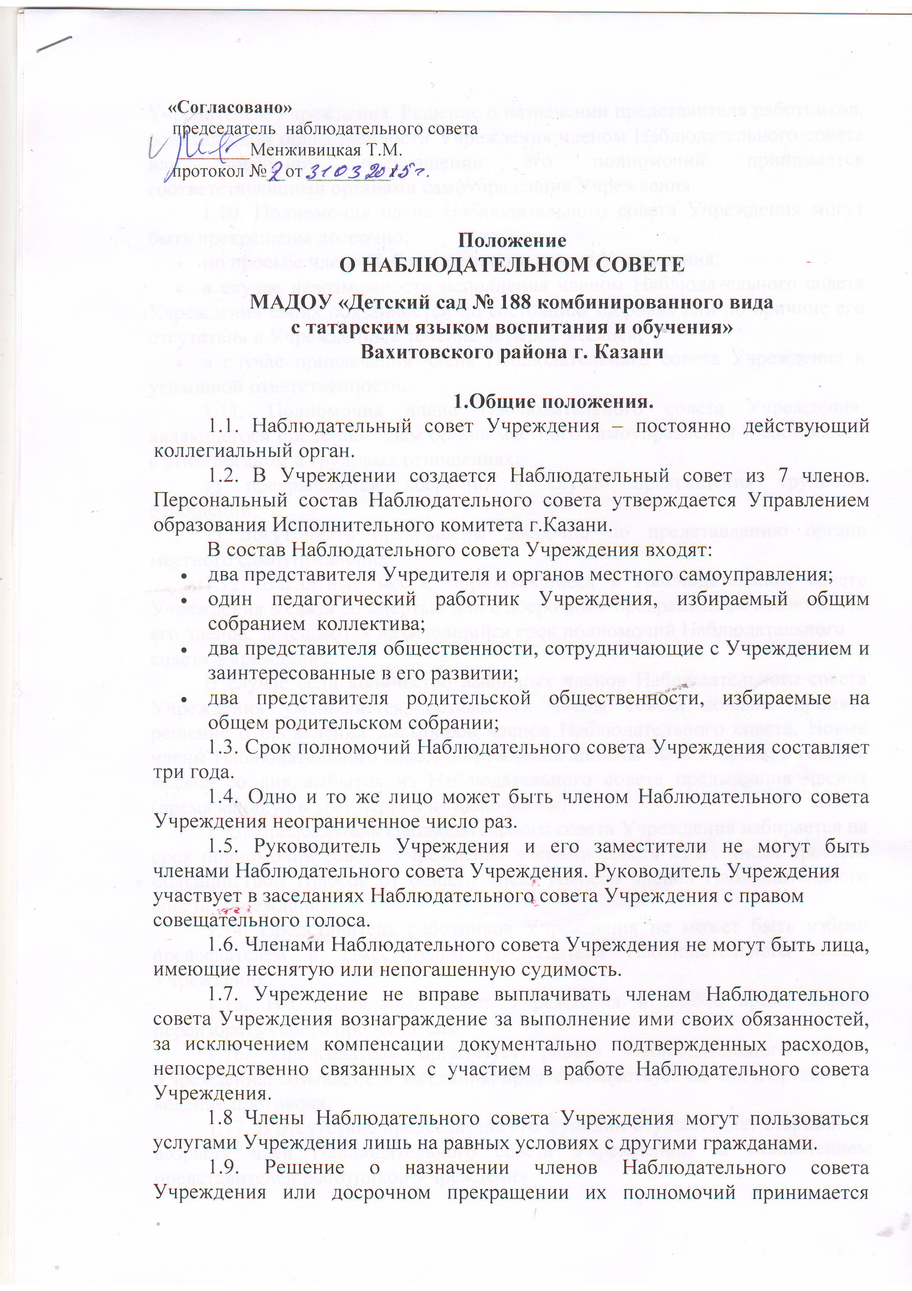
Учредителем Учреждения. Решение о назначении представителя работников, родительской общественности Учреждения членом Наблюдательного совета

или досрочном прекращении его полномочий принимается соответствующими органами самоуправления Учреждения.

1.10. Полномочия члена Наблюдательного совета Учреждения могут быть прекращены досрочно:

  - по просьбе члена Наблюдательного совета Учреждения;

  - в случае невозможности исполнения членом Наблюдательного совета Учреждения своих обязанностей по состоянию здоровья или по причине его отсутствия в Учреждении в течение четырех месяцев;

  - в случае привлечения члена Наблюдательного совета Учреждения к уголовной ответственности.

1.11. Полномочия члена Наблюдательного совета Учреждения, являющегося представителем органа местного самоуправления и состоящего

- этим органом в трудовых отношениях:

    - прекращаются досрочно в случае прекращения трудовых отношений;

    - могут быть прекращены досрочно по представлению органа местного самоуправления.

1.12. Вакантные места, образовавшиеся в Наблюдательном совете Учреждения в связи со смертью или с досрочным прекращением полномочий его членов, замещаются на оставшийся срок полномочий Наблюдательного совета Учреждения.

В случае если количество выборных членов Наблюдательного совета Учреждения уменьшается, оставшиеся члены совета должны принять решение о проведении довыборов членов Наблюдательного совета. Новые члены Наблюдательного совета Учреждения должны быть избраны в течение месяца со дня выбытия из Наблюдательного совета предыдущих членов (время каникул в этот период не включается).

1.13. Председатель Наблюдательного совета Учреждения избирается на срок полномочий совета Учреждения членами совета из их числа простым большинством голосов от общего числа голосов членов Наблюдательного совета Учреждения.

1.14. Представитель работников Учреждения не может быть избран председателем и заместителем председателя Наблюдательного совета Учреждения.

1.15. Наблюдательный совет Учреждения в любое время вправе переизбрать своего председателя.

1.16. Председатель организует работу Наблюдательного совета Учреждения, созывает его заседания, председательствует на них и организует ведение протокола.

1.17. В отсутствие председателя его функции осуществляет старший по возрасту член Наблюдательного совета Учреждения, за исключением представителей работников Учреждения.

1.18. Заместителем председателя Наблюдательного совета Учреждения избирается старший по возрасту член Наблюдательного совета Учреждения, за исключением представителей работников Учреждения, простым большинством голосов от общего числа голосов членов Наблюдательного совета Учреждения.

1.19. Секретарь Наблюдательного совета Учреждения избирается на срок полномочий наблюдательного совета Учреждения членами совета Учреждения простым большинством голосов от общего числа голосов членов совета.

1.20. Секретарь Наблюдательного совета отвечает за подготовку заседаний наблюдательного совета Учреждения, ведение протокола заседания и достоверность отраженных в нем сведений, а также осуществляет рассылку извещений о месте и сроках проведения заседания. Извещения о проведении заседания и иные материалы должны быть направлены членам Наблюдательного совета Учреждения не позднее, чем за три дня до проведения заседания.

- Компетенция Наблюдательного совета Учреждения

- .1. Наблюдательный совет Учреждения рассматривает:

- .1.1. предложения Учредителя или руководителя Учреждения о

внесении изменений в Устав Учреждения;

2.1.2. предложения Учредителя или руководителя Учреждения о создании и ликвидации филиалов Учреждения, об открытии и о закрытии его представительств;

2.1.3. предложения Учредителя или руководителя Учреждения о реорганизации Учреждения или о его ликвидации;

2.1.4. предложения Учредителя или руководителя Учреждения об изъятии имущества, закрепленного за Учреждением на праве оперативного управления;
2.1.5. предложения руководителя Учреждения об участии Учреждения

- деятельности других юридических лиц, в том числе о внесении денежных средств и иного имущества в уставный (складочный) капитал других юридических лиц или передаче такого имущества иным образом другим юридическим лицам, в качестве учредителя или участника;

2.1.6. проект плана финансово-хозяйственной деятельности Учреждения;

2.1.7. по представлению руководителя Учреждения проекты отчетов о деятельности Учреждения и об использовании его имущества, об исполнении плана его финансово-хозяйственной деятельности, годовую бухгалтерскую отчетность Учреждения;

2.1.8. предложения руководителя Учреждения о совершении сделок по распоряжению имуществом, которым Учреждение в соответствии с законодательством не вправе распоряжаться самостоятельно;

2.1.9. предложения руководителя Учреждения о совершении крупных сделок;

2.1.10. предложения руководителя Учреждения о совершении сделок,

в которых имеется заинтересованность;

2.1.11. предложения руководителя Учреждения о выборе кредитных
организаций, в которых Учреждение может открыть банковские счета;
2.1.12. вопросы проведения аудита годовой бухгалтерской отчетности
Учреждения и утверждения аудиторской организации.

2.2. По вопросам, указанным в подпунктах 2.1.1 – 2.1.4 и 2.1.8 пункта 2.1 настоящего Устава, Наблюдательный совет Учреждения дает рекомендации. Учредитель Учреждения принимает по этим вопросам решения после рассмотрения рекомендаций Наблюдательного совета Учреждения.

2.3. По вопросу, указанному в подпункте 2.1.6 пункта 2.1, Наблюдательный совет Учреждения дает заключение, копия которого направляется Учредителю. По вопросам, указанным в подпунктах 2.1.5 и 2.1.11 пункта 2.1, Наблюдательный совет Учреждения дает заключения. Руководитель Учреждения принимает по этим вопросам решения после рассмотрения заключений Наблюдательного совета Учреждения.

2.4. Документы, представляемые в соответствии с подпунктом 2.1.7 пункта 2.1, утверждаются Наблюдательным советом Учреждения. Копии указанных документов направляются Учредителю.

2.5. По вопросам, указанным в подпунктах 2.1.9, 2.1.10, 2.1.12 пункта 2.1, Наблюдательный совет Учреждения принимает решения, обязательные для исполнения руководителем Учреждения.

2.6. Рекомендации и заключения по вопросам, указанным в пунктах 2.1.1 – 2.1.8 и 2.1.11 пункта 2.1, даются большинством голосов от общего числа голосов членов Наблюдательного совета Учреждения.

2.7. Решения по вопросам, указанным в подпунктах 2.1.9 и 2.1.12 пункта 2.1, принимаются Наблюдательным советом Учреждения большинством в две трети голосов от общего числа голосов членов Наблюдательного совета Учреждения.

2.8. Решение по вопросу, указанному в подпункте 2.1.10 пункта 2.1, принимается Наблюдательным советом Учреждения в соответствии с частью 1 статьи 17 Федерального закона «Об автономных учреждениях».

2.9. Вопросы, относящиеся к компетенции Наблюдательного совета Учреждения в соответствии с пунктом 2.1, не могут быть переданы на рассмотрение других органов Учреждения.

2.10. По требованию Наблюдательного совета Учреждения или любого из его членов другие органы Учреждения обязаны представить информацию по вопросам, относящимся к компетенции Наблюдательного совета Учреждения.

- Порядок проведения заседаний Наблюдательного совета Учреждения.

- .1. Заседания Наблюдательного совета Учреждения проводятся по мере необходимости, но не реже одного раза в квартал.

- .2. Заседание Наблюдательного совета Учреждения созывается его председателем по собственной инициативе, по требованию Учредителя Учреждения, члена Наблюдательного совета Учреждения или руководителя Учреждения.

- .3. В заседании Наблюдательного совета Учреждения вправе участвовать руководитель Учреждения. Иные приглашенные председателем Наблюдательного совета Учреждения лица могут участвовать в заседании Наблюдательного совета Учреждения, если против их присутствия не возражает более чем одна треть от общего числа членов наблюдательного совета Учреждения.

- .4. Заседание Наблюдательного совета Учреждения является правомочным, если все члены Наблюдательного совета Учреждения извещены о времени и месте его проведения и на заседании присутствует более половины членов Наблюдательного совета Учреждения. Передача членом Наблюдательного совета Учреждения своего голоса другому лицу не допускается.

- .5. Каждый член Наблюдательного совета Учреждения имеет при голосовании один голос. В случае равенства голосов решающим является голос председателя Наблюдательного совета Учреждения.

- .6. Первое заседание Наблюдательного совета Учреждения после его создания, а также первое заседание нового состава Наблюдательного совета Учреждения созываются по требованию Учредителя Учреждения. До избрания председателя Наблюдательного совета Учреждения на таком заседании председательствует старший по возрасту член Наблюдательного совета Учреждения, за исключением представителей от работников Учреждения.

